NOMBRE: david alejandro rico esparza
PROFESOR
MATERIA
GRADO Y GRUPO
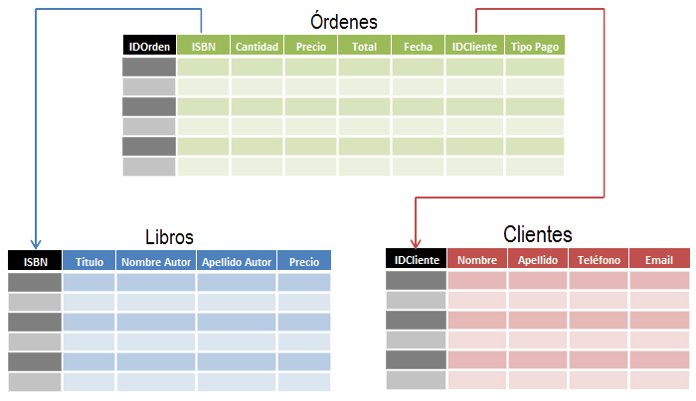

Barra de fórmulas
A la izquierda de la Barra de fórmulas (ver figura 3) hay una pequeño cuadro de texto llamado cuadro de nombreque contiene una combinación de letras y números, por ejemplo D7. Esta combinación se llama referencia de celda, y se corresponde con la letra de columna y el número de fila de la celda actualEl botón Sumainserta en la celda actual una fórmula que suma los valores de las celdas por encima de ella, o de las de la izquierda si no hay valores numéricos encima.El botón Función inserta un signo igual en la celda seleccionada y en la Línea de entrada, configurando así la celda para aceptar una fórmula.Al introducir nuevos datos en una celda, los botones Suma y Función se transforman en los botones Rechazar y Aplicar .El contenido de la celda actual (datos, fórmulas o funciones) se muestra en la Línea de entrada, que ocupa el resto de la Barra de fórmulas. Puede editar el contenido de la celda allí, o puede hacerlo en la celda actual. Para editar el contenido enla Línea de entrada, haga clic en el lugar adecuado del área de la Línea de entrada e introduzca los datos con el teclado.Para editar dentro de la celda actual, haga doble clic en la celda.
a hoja actual y el número total de hojas de la hoja de cálculo.El estilo de hoja utilizado en la hoja actual. Haga doble clic para abrir el cuadro de diálogo y modificar el estilo de hoja.El nivel de zoom o escala. Haga doble clic para modificar la escalaModo de selección. Haga clic para cambiar entre el modo predeterminado o estándar (STD), el modo exendido (EXT) y el modo agregar (AGR).Indicación de modificación. Cuando se ha modificado un documento, en este campo de la Barra de estado aparece un asterisco.Firma digital. Si ha añadido una firma digital a la hoja de cálculo, en este campo aparece un icono en forma de candado. Haga doble clic para firmar digitalmente la hoja de cálculo.Funciones de las celdas seleccionadas. De forma predeterminada, esta área muestra la suma de los valores contenidos en las celdas seleccionadas. No obstante, puede cambiar la función en uso haciendo clic con el botónsecundario sobre esta área. Las funciones disponibles son:
Promedio(media de los valores de la selección)
Cantidad2 (cuenta las celdas no vacías de la selección)
Cantidad (cuenta las celdas con valores numéricos de la selección)
Máximo (muestra el valor máximo de la selección)
Mínimo (muestra el valor mínimo de la selección)
Suma(la suma de los valores de la selección)

Abrir una hoja de cálculo nueva
Puede abrir una hoja de cálculo nueva desde cualquier componente de
, por ejemplo, desde Writer (Documento de texto) o Draw (Dibujo).Desde la barra de menúsHaga clic en Archivo, y luego seleccione Nuevo > Hoja decálculo.Desdela barra de herramientasUse el botón Nuevo de la barra de herramientas Estándar (Este botón siempre representa el icono del componente LibreOffice actual con una flecha negra a la derecha.) Haga clic sobre la flecha de menú desplegable para seleccionar el tipo de documento que desea abrir (documento de texto, hoja de cálculo, etc.). Haga clic sobre el propio botón para crear un documento nuevo del componente actualmente abierto (si se ha abierto una hoja de cálculo, hacer clicsobre el botón abrirá una hoja de cálculo nueva).Desde el teclado Si ya tieneabierta una hoja de cálculo, puede pulsar las teclas Control+Npara abrir una nueva hoja de cálculo.Desde una plantillaLos documentos Calc también se pueden crear desde una plantilla, si dispone de alguna plantilla de hoja de cálculo. Siga los procedimientos ya explicados arriba, pero en lugar de seleccionar Hoja de cálculo en el menú Archivo, seleccione Plantillas y documentos. En la ventana Plantillas y documentos, navegue hasta la carpeta apropiada y haga doble clic sobre laplantilla deseada. Se abrirá una hoja de cálculo nueva, basada en la plantilla seleccionada

Fuente del contenido
Para cambiar el tipo de letra del texto que contienen las celdas, primero debemos seleccionar las celdas que contienen el texto a modificar. A continuación podremos seleccionar el tipo de fuente o tipo de letra que se desee. Se podrá seleccionar directamente desde el desplegable que encontramos en la barra de formato.
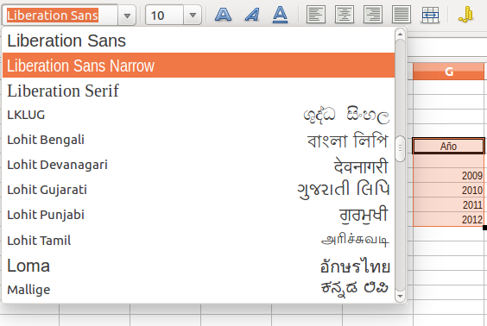
También podemos cambiar la fuente del texto desde la opción carácter del menú formato. En este caso se deberá seleccionar el texto que contiene la celda. Se abrirá el siguiente cuadro de diálogo:
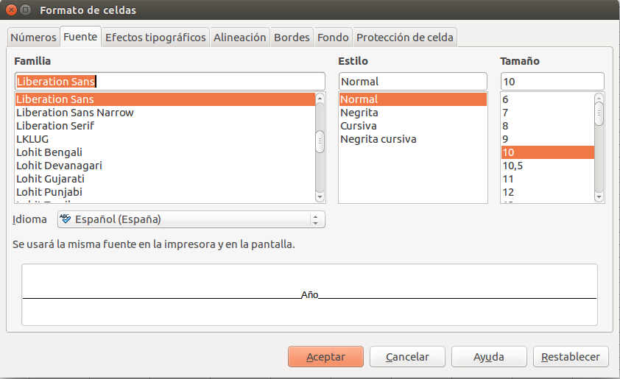

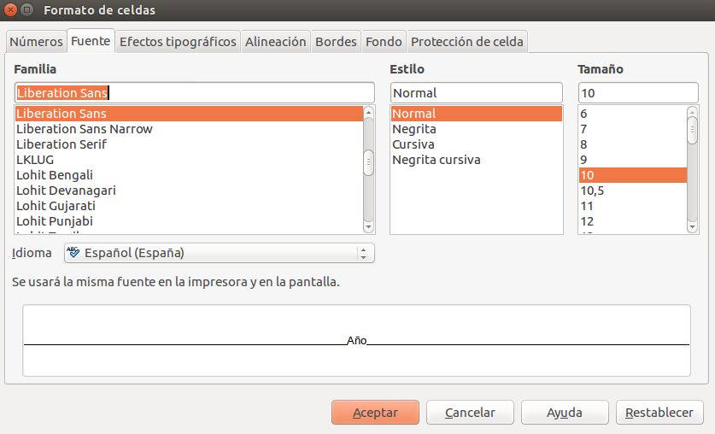

Color del contenido

Podemos cambiar el color del contenido de las celdas utilizando la paleta de colores. Para realizar esto seleccionamos la celda que contiene el contenido al que se desea aplicar un color determinado.
Este cambio podremos realizarlo haciendo clic en el Botón Color de fuente de la barra de formato. Se muestra una paleta de colores, de la cual debemos seleccionar el color deseado:
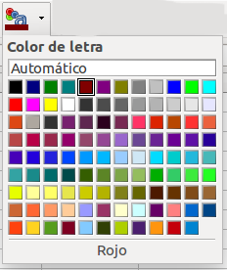
También podremos cambiar el color del contenido desde la opción carácter del menú formato. Una vez aquí accederemos a la pestaña Efectos de fuente. En este caso se deberá seleccionar el contenido que contiene la celda. Se abrirá el siguiente cuadro de diálogo:
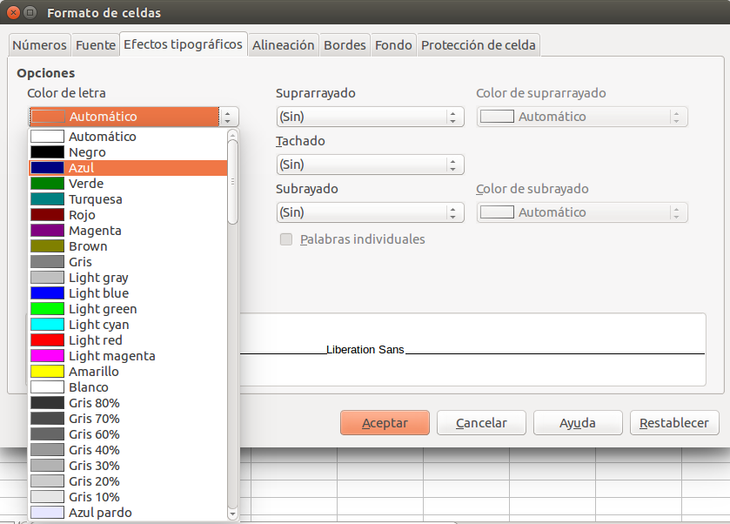

Que es una fórmula
Las fórmulas son operaciones que nos permites obtener conclusiones de los datos que hay en las tablas. De esta manera obtendremos resultados totales o parciales que nos podrán servir para un posterior análisis.

Insertar una fórmula
Para introducir fórmulas en una celda debemos utilizar el símbolo “=”. Si quisiéramos realizar la suma entre dos celdas (A1 y B1), y que se nos muestre el resultado en otra celda (C1), deberíamos realizar los siguientes pasos.
1) Nos posicionaremos sobre la celda en la que queremos que se nos muestre el resultado (C1).
2) Escribiremos el símbolo igual (=).
3) A continuación, escribiremos el identificador de la primera de las celdas que se quiere sumar (A1).
4) Después el símbolo del operador (+)…
5) Y el identificador de la segunda de las celdas a sumar (B1)
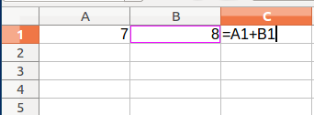
6) Para terminar pulsaremos Intro .
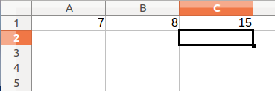
Otra manera de hacerlo es escribir “=” en la celda en la que queremos que se nos muestra el resultado y hacer clic sobre las celdas que nos interesen. Es decir, escribiremos el símbolo igual (=), haremos clic en la primera celda a sumar (A1) que quedara marcada con un recuadro rojo, pulsamos +. Después hacemos clic sobre la segunda celda a sumar (B1).
Finalmente pulsa la tecla Intro para que se nos muestre el resultado.
Si modificáramos el valor numérico de las celdas a sumar, veríamos cómo el resultado de la celda F3 cambia. Hemos definido una fórmula que no opera con los números directamente, sino que opera con el contenido de las celdas.
Al igual que hemos creado una fórmula que realiza la suma de dos celdas, podríamos crear otra qu e realice operaciones de suma, resta… entre más de dos celdas.

Conclusion
las distintas formas de hacer una tabla con datos donde se ocupan fromulas y hay diferentes formas de organizar o acomodar los dataos ya obtenidos donde se pueden hacer varias cosas y que esto funcionara para sacar cuentas de forma grafica donde puede ser muy util para poder sacar las cuentas o graficar numeros para tener una mejor presentacion.

